新龙中三班

2025年5月13日 星期二 晴

▲今日出勤

应到24人，实到24人，今天所有小朋友都来园参加活动啦！

▲户外活动

今天户外活动我们一起玩了大风车滑滑梯，攀爬、单杠、滑梯，不仅锻炼到了力量和耐力，也锻炼了孩子们的协调能力，快来看看我们的活动吧！

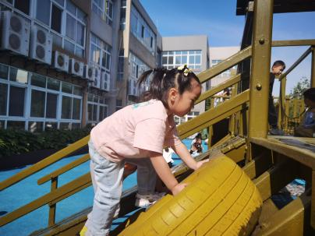 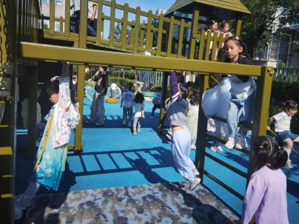 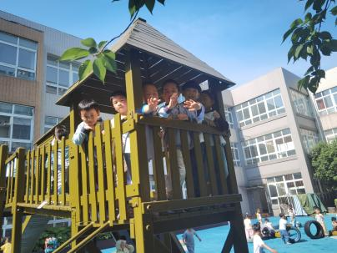

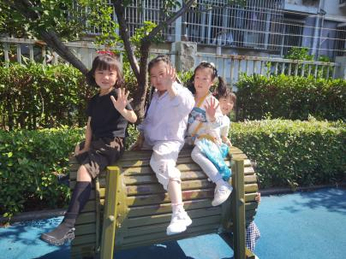 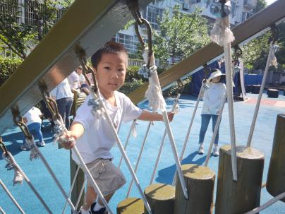 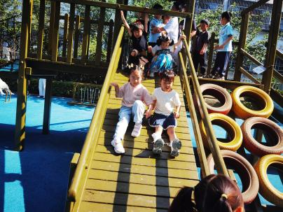

▲美术活动：手形想象画

本次活动将通过多种方式的手形表演，使幼儿在轻松愉悦的游戏式的活动中产生丰富联想，并通过描绘、添画等方式，将借助手形联想到的形象表达出来，这些手形进行想象并相应的添画后可以变出各种物体，在变化与想象中体会简单的、变化的手形带给我们的无穷乐趣。活动中孩子们大胆想象，积极创作，有的用手变出郁郁葱葱的大树，有的用手变出翩翩起舞的蝴蝶，有的用手变出活灵活现的金鱼，还有的变出了安静乖巧的小猫......快来看看我们的活动吧！

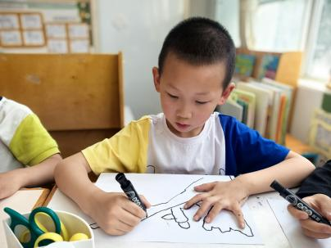 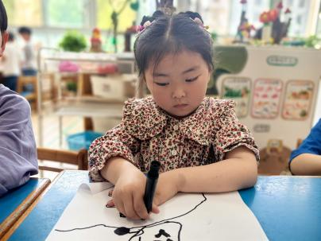 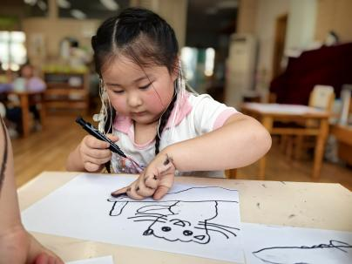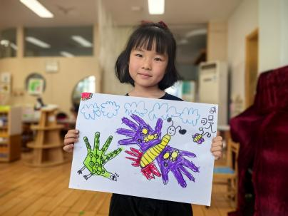 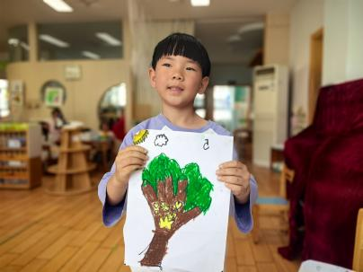 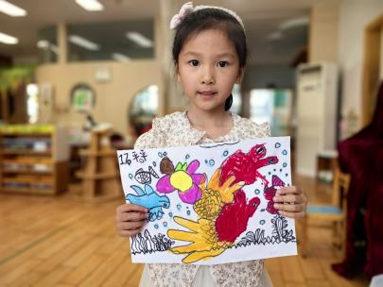

▲家园合作

中班巧手节我们将以纸筒为主材料制作各类小制作：生活中哪里有纸筒？纸筒可以用来做什么？你想做什么？围绕这些问题本周五我们将和孩子一起展开讨论。本周家长朋友可以和孩子有意识地收集纸筒，下周我们将开展第一次制作活动哦！